Лабораторная работа №3: Daisyworld

Федорова Анжелика Игоревна

Содержание
- Цель работы 5
- Задание 6
- Ход работы 7
  - 1. Подготовка проекта 7
  - 2. Реализация модели 7
  - 3. Базовая визуализация 16
  - 4. Анимация модели 21
  - 5. Динамика числа маргариток 22
  - 6. Динамика модели 24
  - 7. Параметрические эксперименты 26
- Общий анализ 34
- Подтверждение выполнения (скриншоты) 35
  - Установка зависимостей 35
  - Запуск модели 36
  - Генерация анимации 36
  - Построение графика численности 36
  - Построение комплексного графика 37
  - Параметрические эксперименты 38
- Выводы 40
- Список литературы 41

Список иллюстраций

Список таблиц

Цель работы

Реализовать агентную модель Daisyworld, провести вычислительные эксперименты и исследовать поведение системы при различных параметрах.

Задание

В ходе работы необходимо:

- Создать структуру проекта
- Установить необходимые пакеты
- Реализовать модель Daisyworld
- Выполнить визуализацию
- Построить графики динамики
- Провести параметрические эксперименты
- Оформить отчёт

Ход работы

1. Подготовка проекта
Была создана структура проекта с использованием DrWatson:

- src/ — код модели
- scripts/ — исполняемые скрипты
- plots/ — результаты Установлены пакеты:
using Pkg
Pkg.add([”Agents”, ”CairoMakie”, ”DataFrames”, ”StatsBase”, ”Plots”, ”DrWatson”])

2. Реализация модели
Модель реализована в файле:
using Agents import StatsBase using Random

@agent struct Daisy(GridAgent{2}) breed::Symbol

age::Int
albedo::Float64 # 0-1 fraction

end

function update_surface_temperature!(pos, model) absorbed_luminosity = if isempty(pos, model) # no daisy
(1 - model.surface_albedo) * model.solar_luminosity

else
daisy = model[id_in_position(pos, model)] (1 - daisy.albedo) * model.solar_luminosity

end
local_heating = absorbed_luminosity > 0 ? 72 * log(absorbed_luminosity) + 80 : 80 model.temperature[pos...] = (model.temperature[pos...] + local_heating) / 2

end

function diffuse_temperature!(pos, model) ratio = model.ratio # diffusion ratio npos = nearby_positions(pos, model) model.temperature[pos...] =
(1 - ratio) * model.temperature[pos...] +
sum(model.temperature[p...] for p in npos) * 0.125 * ratio

end

function propagate!(pos, model) isempty(pos, model) && return
daisy = model[id_in_position(pos, model)] temperature = model.temperature[pos...]
seed_threshold = (0.1457 * temperature - 0.0032 * temperature^2) - 0.6443

if rand(abmrng(model)) < seed_threshold
empty_near_pos = random_nearby_position(pos, model, 1, npos -> isempty(npos, if !isnothing(empty_near_pos)
add_agent!(empty_near_pos, model, daisy.breed, 0, daisy.albedo)

end

end

end

function daisy_step!(agent::Daisy, model) agent.age += 1
agent.age ≥ model.max_age && remove_agent!(agent, model)

end

function daisyworld_step!(model)
for p in positions(model) update_surface_temperature!(p, model) diffuse_temperature!(p, model) propagate!(p, model)

end

end
model.tick = model.tick + 1 solar_activity!(model)

function solar_activity!(model)
if model.scenario == :ramp
if model.tick > 200 && model.tick ≤ 400 model.solar_luminosity += model.solar_change

end

if model.tick > 500 && model.tick ≤ 750
model.solar_luminosity -= model.solar_change / 2

end
elseif model.scenario == :change model.solar_luminosity += model.solar_change

end

end

using Random

function daisyworld(; griddims = (30, 30),
max_age = 25,
init_white = 0.2, # % cover of the world surface of white breed init_black = 0.2, # % cover of the world surface of black breed albedo_white = 0.75,
albedo_black = 0.25,
surface_albedo = 0.4,
solar_change = 0.005,
solar_luminosity = 1.0, # initial luminosity scenario = :default,
seed = 165,
)

rng = MersenneTwister(seed) space = GridSpaceSingle(griddims)
properties = (;max_age, surface_albedo, solar_luminosity, solar_change, scenario, tick = 0, ratio = 0.5, temperature = zeros(griddims)

)
properties = Dict(k=>v for (k,v) in pairs(properties))

model = StandardABM(Daisy, space; properties, rng, agent_step! = daisy_step!, mod

grid = collect(positions(model)) num_positions = prod(griddims) white_positions =
StatsBase.sample(grid, Int(init_white * num_positions); replace = false)
for wp in white_positions
add_agent!(wp, Daisy, model, :white, rand(abmrng(model), 0:max_age), albedo_w

end
allowed = setdiff(grid, white_positions) black_positions =
StatsBase.sample(allowed, Int(init_black * num_positions); replace = false)
for bp in black_positions
add_agent!(bp, Daisy, model, :black, rand(abmrng(model), 0:max_age), albedo_b

end

for p in positions(model) update_surface_temperature!(p, model)

end

return model

end

Описание:

- агенты: маргаритки (чёрные и белые)

- среда: сетка 30×30

- реализованы процессы:

  - нагрев поверхности
  - диффузия температуры
  - размножение
  - старение Подключение модели:
using Agents import StatsBase using Random

@agent struct Daisy(GridAgent{2}) breed::Symbol
age::Int
albedo::Float64 # 0-1 fraction

end

function update_surface_temperature!(pos, model) absorbed_luminosity = if isempty(pos, model) # no daisy
(1 - model.surface_albedo) * model.solar_luminosity

else

end

daisy = model[id_in_position(pos, model)] (1 - daisy.albedo) * model.solar_luminosity

end
local_heating = absorbed_luminosity > 0 ? 72 * log(absorbed_luminosity) + 80 : 80 model.temperature[pos...] = (model.temperature[pos...] + local_heating) / 2

function diffuse_temperature!(pos, model) ratio = model.ratio # diffusion ratio npos = nearby_positions(pos, model) model.temperature[pos...] =
(1 - ratio) * model.temperature[pos...] +
sum(model.temperature[p...] for p in npos) * 0.125 * ratio

end

function propagate!(pos, model) isempty(pos, model) && return
daisy = model[id_in_position(pos, model)] temperature = model.temperature[pos...]
seed_threshold = (0.1457 * temperature - 0.0032 * temperature^2) - 0.6443 if rand(abmrng(model)) < seed_threshold
empty_near_pos = random_nearby_position(pos, model, 1, npos -> isempty(npos, if !isnothing(empty_near_pos)
add_agent!(empty_near_pos, model, daisy.breed, 0, daisy.albedo)

end

end

end

function daisy_step!(agent::Daisy, model) agent.age += 1
agent.age ≥ model.max_age && remove_agent!(agent, model)

end

function daisyworld_step!(model)
for p in positions(model)

end
update_surface_temperature!(p, model) diffuse_temperature!(p, model) propagate!(p, model)

end
model.tick = model.tick + 1 solar_activity!(model)

function solar_activity!(model)
if model.scenario == :ramp
if model.tick > 200 && model.tick ≤ 400 model.solar_luminosity += model.solar_change

end
if model.tick > 500 && model.tick ≤ 750 model.solar_luminosity -= model.solar_change / 2

end
elseif model.scenario == :change model.solar_luminosity += model.solar_change

end

end

using Random

function daisyworld(; griddims = (30, 30),
max_age = 25,
init_white = 0.2, # % cover of the world surface of white breed init_black = 0.2, # % cover of the world surface of black breed

albedo_white = 0.75,
albedo_black = 0.25,
surface_albedo = 0.4,
solar_change = 0.005,
solar_luminosity = 1.0, # initial luminosity scenario = :default,
seed = 165,
)

rng = MersenneTwister(seed) space = GridSpaceSingle(griddims)
properties = (;max_age, surface_albedo, solar_luminosity, solar_change, scenario,
tick = 0, ratio = 0.5, temperature = zeros(griddims)
)
properties = Dict(k=>v for (k,v) in pairs(properties))

model = StandardABM(Daisy, space; properties, rng, agent_step! = daisy_step!, mod

grid = collect(positions(model)) num_positions = prod(griddims) white_positions =
StatsBase.sample(grid, Int(init_white * num_positions); replace = false)
for wp in white_positions
add_agent!(wp, Daisy, model, :white, rand(abmrng(model), 0:max_age), albedo_w

end
allowed = setdiff(grid, white_positions) black_positions =
StatsBase.sample(allowed, Int(init_black * num_positions); replace = false)

for bp in black_positions
add_agent!(bp, Daisy, model, :black, rand(abmrng(model), 0:max_age), albedo_b

end

for p in positions(model) update_surface_temperature!(p, model)

end

return model

end

3. Базовая визуализация
Скрипт:
using DrWatson @quickactivate ”project” using Agents
using DataFrames using Plots

include(srcdir(”daisyworld.jl”))

using CairoMakie model = daisyworld()

daisycolor(a::Daisy) = a.breed

plotkwargs = (
agent_color=daisycolor, agent_size = 20, agent_marker = '', heatarray = :temperature,
heatkwargs = (colorrange = (-20, 60),),
)
plt1, _ = abmplot(model; plotkwargs...)

step!(model, 5)
plt2, _ = abmplot(model; heatarray = model.temperature, plotkwargs...)

step!(model, 40)
plt3, _ = abmplot(model; heatarray = model.temperature, plotkwargs...)

save(plotsdir(”daisy_step001.png”), plt1) save(plotsdir(”daisy_step005.png”), plt2) save(plotsdir(”daisy_step040.png”), plt3)

Результаты:

Шаг 1
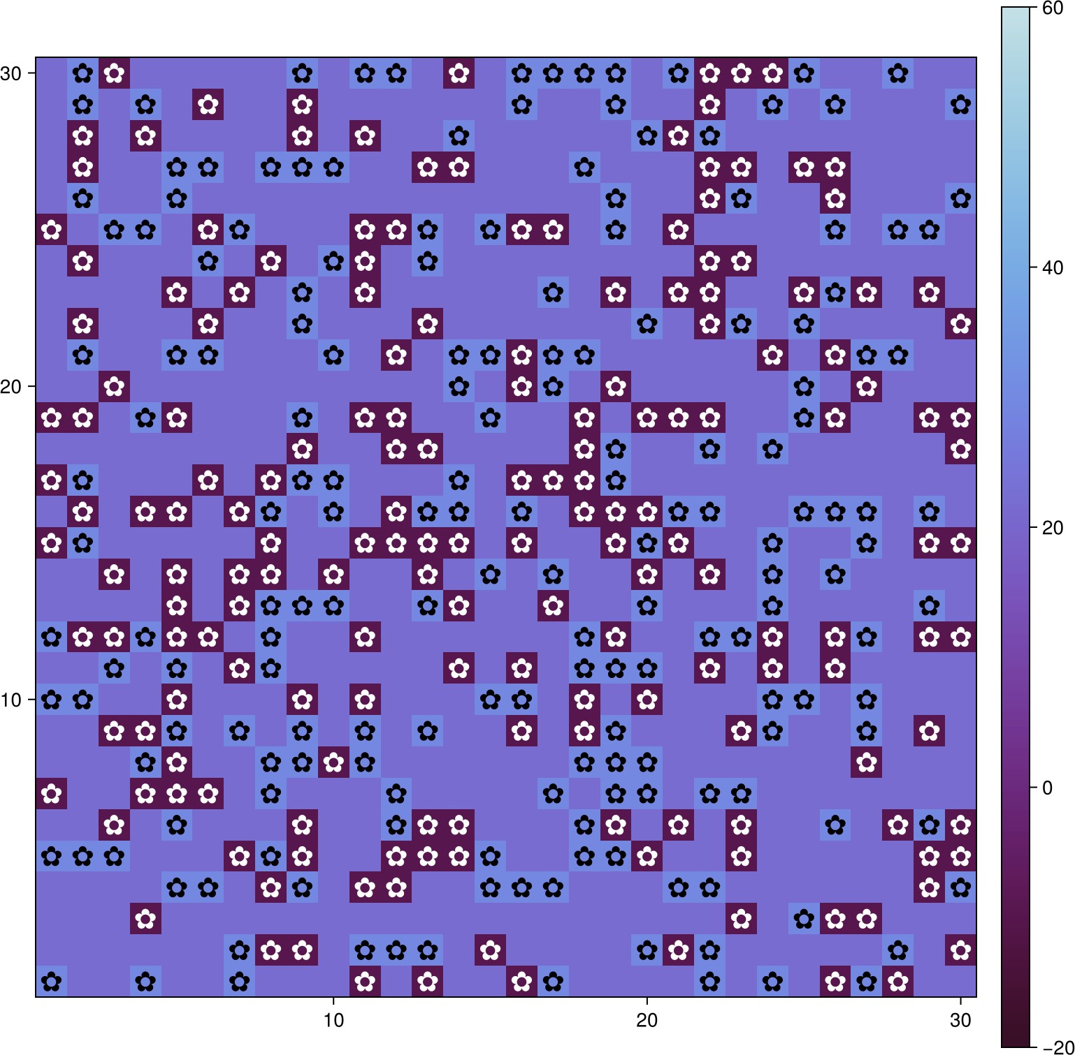

Шаг 5
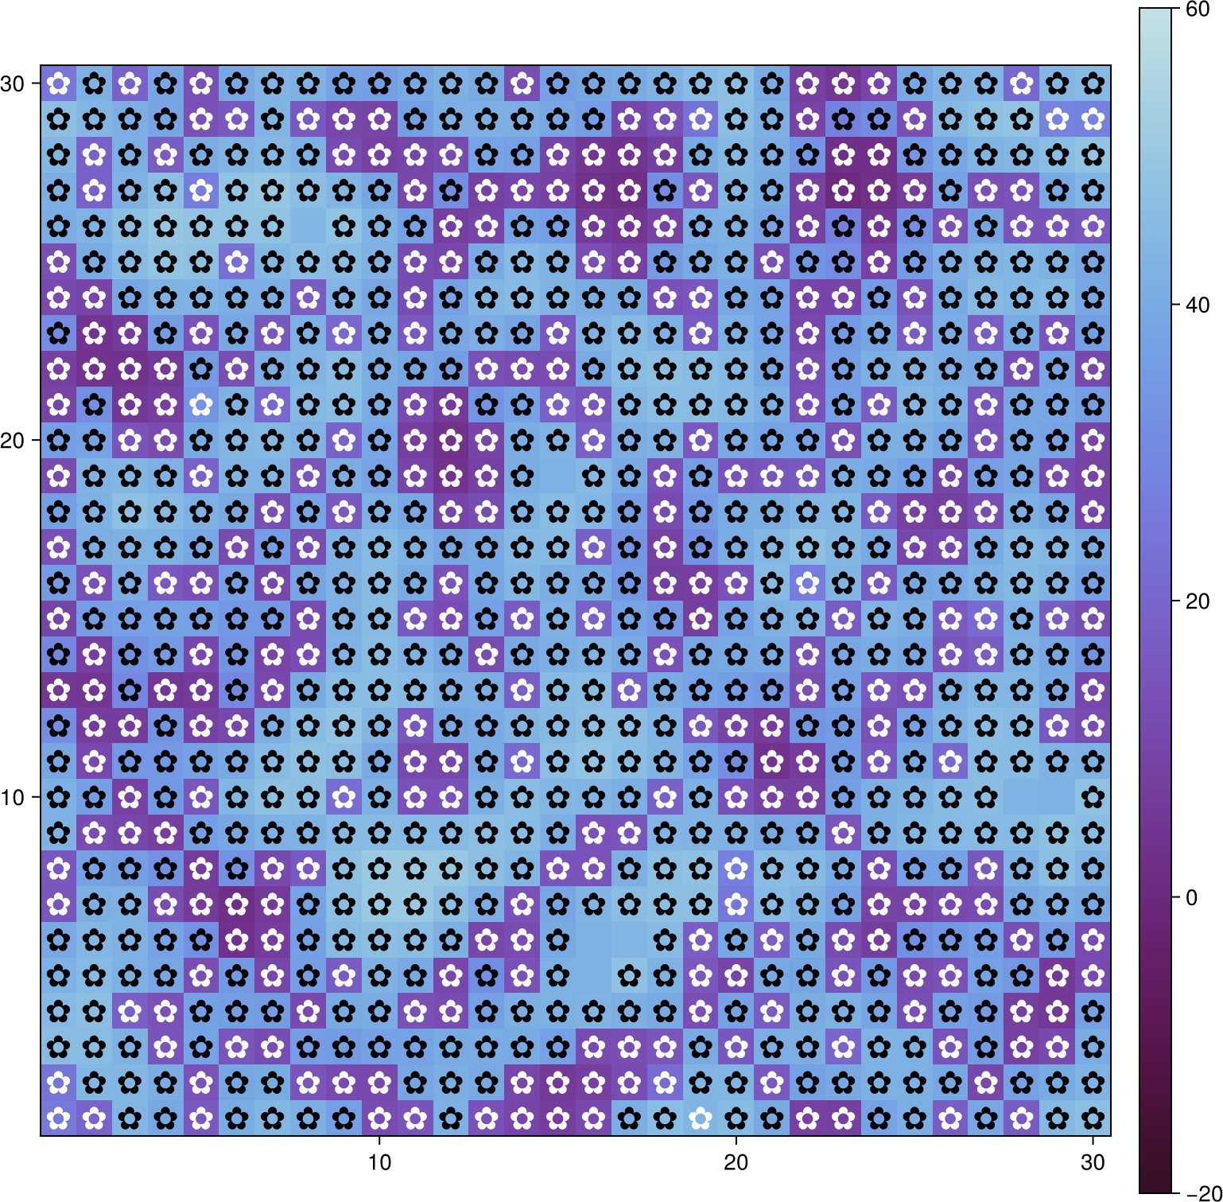

Шаг 40
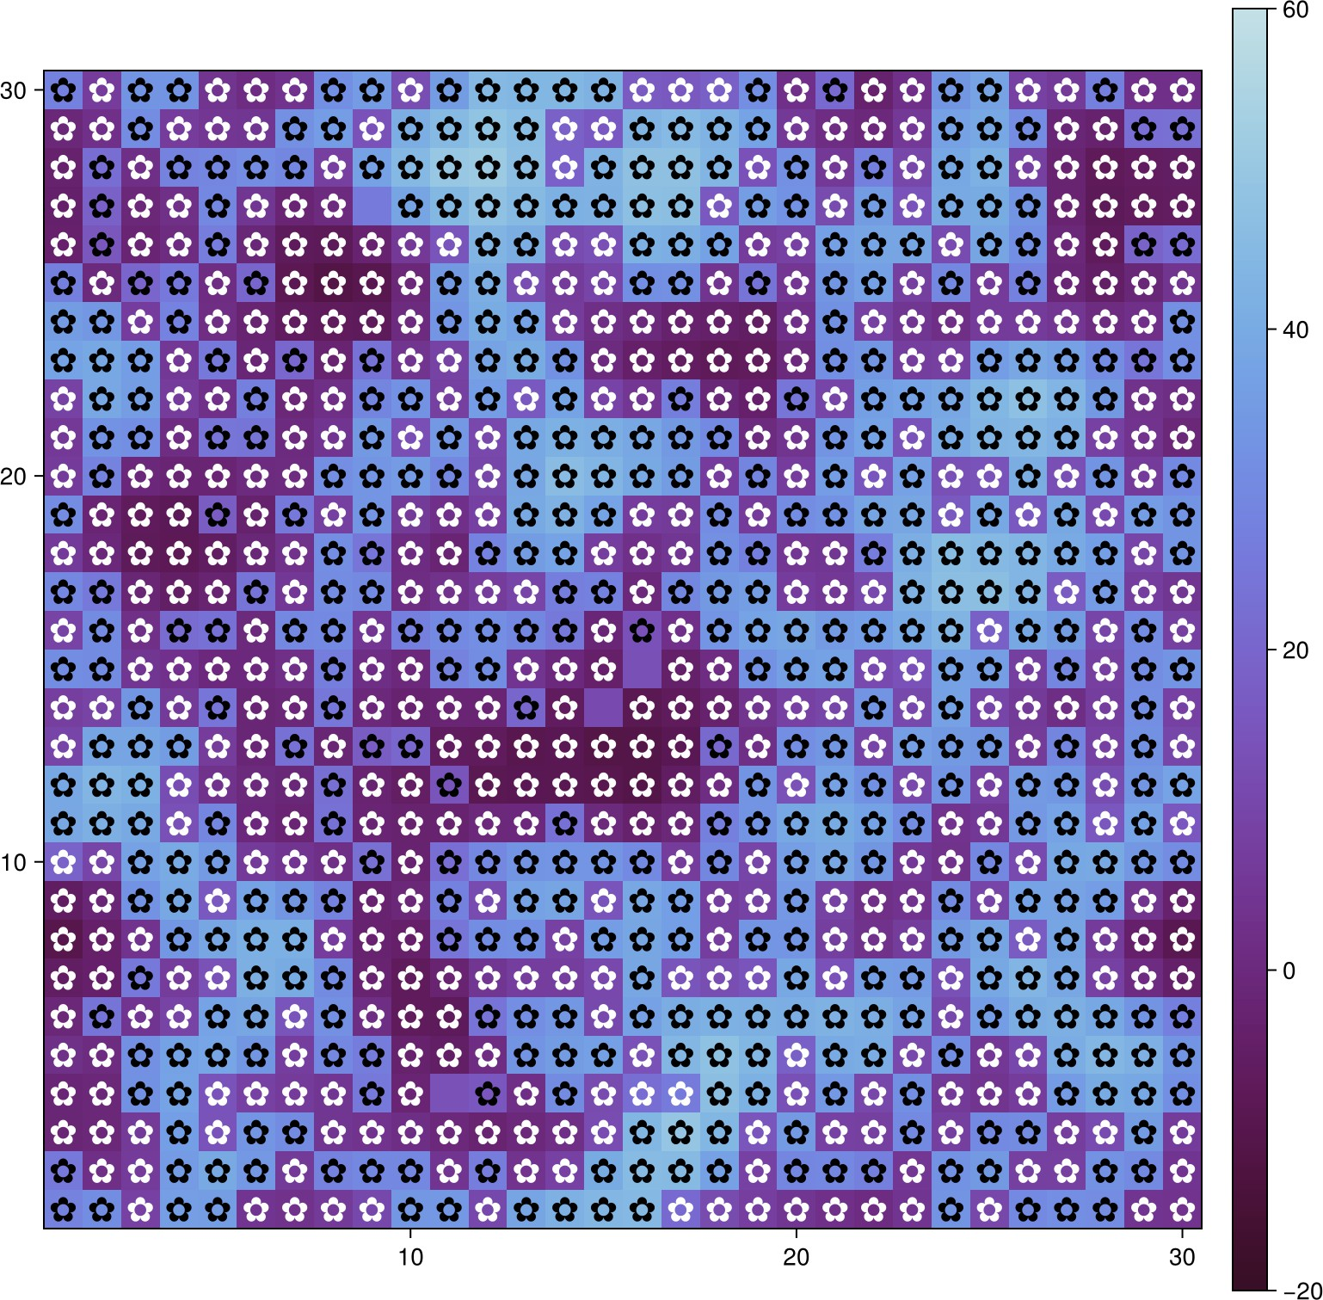

Анализ:

      - начальное распределение случайное
      - происходит кластеризация маргариток
      - формируется устойчивая структура

4. Анимация модели
Скрипт:
using DrWatson @quickactivate ”project” using Agents
using DataFrames using Plots

include(srcdir(”daisyworld.jl”))

using CairoMakie model = daisyworld()

daisycolor(a::Daisy) = a.breed

plotkwargs = (
agent_color=daisycolor, agent_size = 20, agent_marker = '', heatarray = :temperature,
heatkwargs = (colorrange = (-20, 60),),
)

abmvideo(
plotsdir(”simulation.mp4”), model;
title = ”Daisy World”, frames = 60,
plotkwargs...,

)

Результат загружен на видеохостинг. Анализ:
- наблюдается динамическое равновесие
- популяции колеблются
- температура стабилизируется

5. Динамика числа маргариток
Скрипт:
using DrWatson @quickactivate ”project” using Agents
using DataFrames using Plots

include(srcdir(”daisyworld.jl”))

using CairoMakie

black(a) = a.breed == :black white(a) = a.breed == :white
adata = [(black, count), (white, count)]

model = daisyworld(; solar_luminosity = 1.0)

agent_df, model_df = run!(model, 1000; adata) figure = Figure(size = (600, 400));
ax = figure[1, 1] = Axis(figure, xlabel = ”tick”, ylabel = ”daisy count”)
blackl = lines!(ax, agent_df[!, :time], agent_df[!, :count_black], color = :black) whitel = lines!(ax, agent_df[!, :time], agent_df[!, :count_white], color = :orange) Legend(figure[1, 2], [blackl, whitel], [”black”, ”white”], labelsize = 12)
# figure

save(plotsdir(”daisy_count.png”), figure)

Результат:
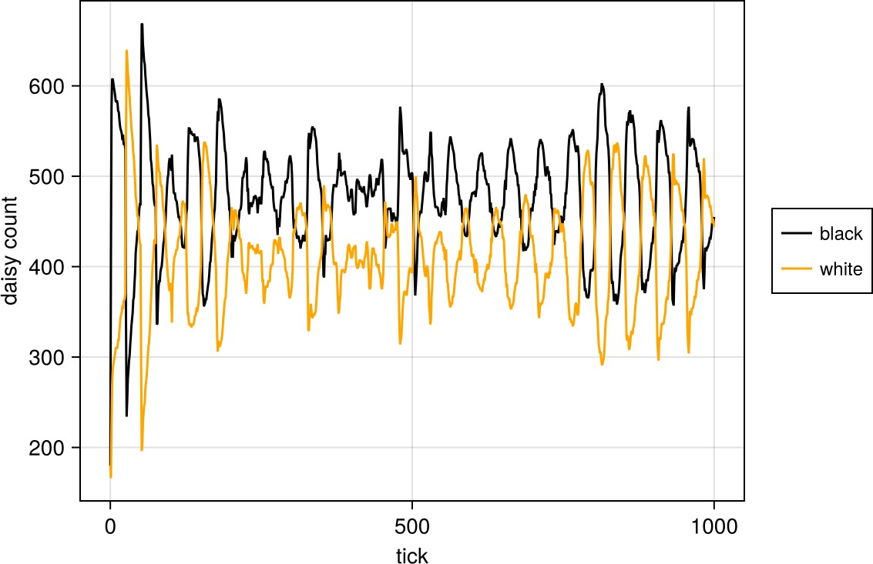

Анализ:

- сначала быстрый рост популяции
- затем колебания
- система выходит на устойчивый режим

6. Динамика модели
Скрипт:

using DrWatson @quickactivate ”project” using Agents
using DataFrames using Plots

include(srcdir(”daisyworld.jl”))

using CairoMakie

black(a) = a.breed == :black white(a) = a.breed == :white
adata = [(black, count), (white, count)]

model = daisyworld(solar_luminosity = 1.0, scenario = :ramp)

temperature(model) = StatsBase.mean(model.temperature) mdata = [temperature, :solar_luminosity]

agent_df, model_df = run!(model, 1000; adata = adata, mdata = mdata)

figure = CairoMakie.Figure(size = (600, 600));
ax1 = figure[1, 1] = Axis(figure, ylabel = ”daisy count”)
blackl = lines!(ax1, agent_df[!, :time], agent_df[!, :count_black], color = :red)

whitel = lines!(ax1, agent_df[!, :time], agent_df[!, :count_white], color = :blue) figure[1, 2] = Legend(figure, [blackl, whitel], [”black”, ”white”])

ax2 = figure[2, 1] = Axis(figure, ylabel = ”temperature”)
ax3 = figure[3, 1] = Axis(figure, xlabel = ”tick”, ylabel = ”luminosity”) lines!(ax2, model_df[!, :time], model_df[!, :temperature], color = :red) lines!(ax3, model_df[!, :time], model_df[!, :solar_luminosity], color = :red) for ax in (ax1, ax2); ax.xticklabelsvisible = false; end
figure

save(plotsdir(”daisy_luminosity.png”), figure)

Результат:

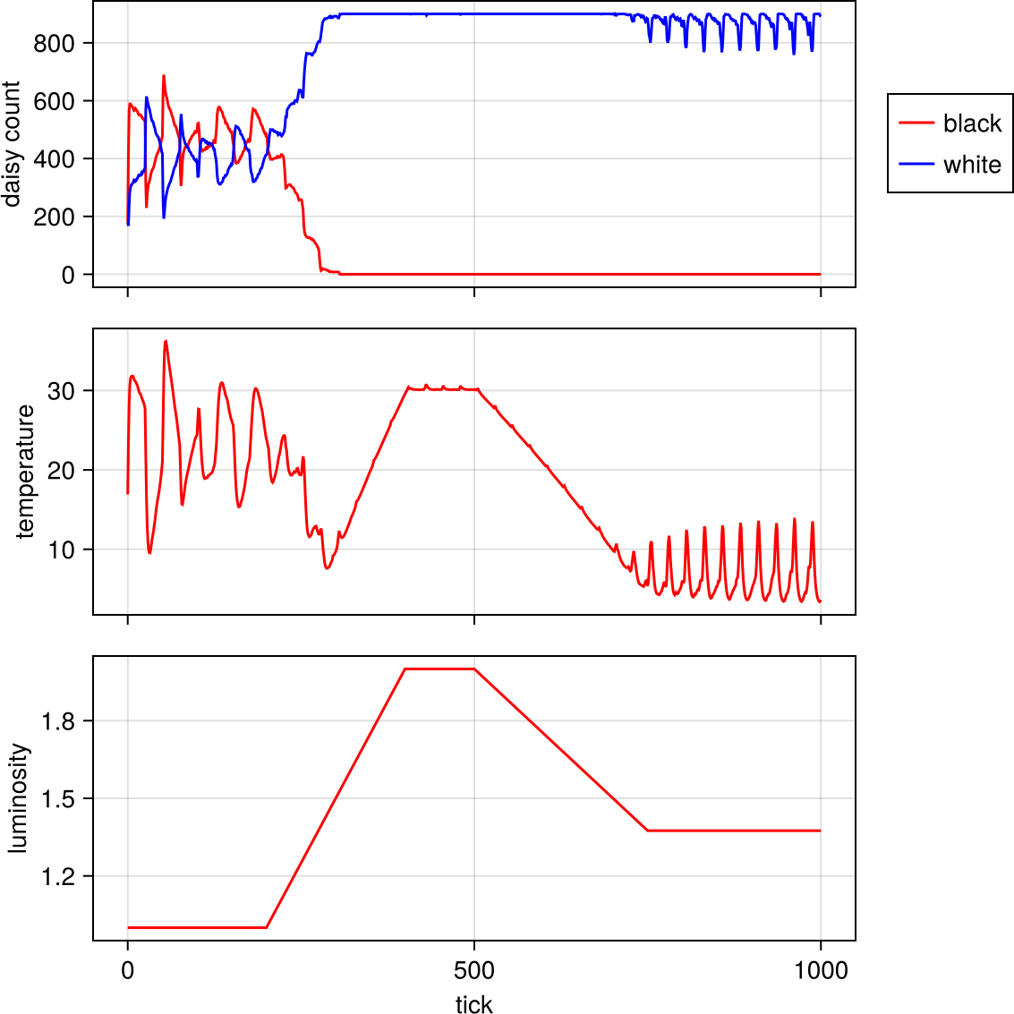

Анализ:

- при изменении светимости система адаптируется
- белые маргаритки доминируют при высокой температуре
- происходит саморегуляция

7. Параметрические эксперименты
Скрипты:

using DrWatson @quickactivate ”project” using Agents
using DataFrames using Plots using CairoMakie

include(srcdir(”daisyworld.jl”))

## Параметры эксперимента param_dict = Dict(
:griddims => (30, 30),
:max_age => [25, 40],
:init_white => [0.2, 0.8],
:init_black => 0.2,
:albedo_white => 0.75,
:albedo_black => 0.25,
:surface_albedo => 0.4,
:solar_change => 0.005,
:solar_luminosity => 1.0,
:scenario => :default,
:seed => 165,
)

## Создаём список всех комбинаций params_list = dict_list(param_dict)

for params in params_list

model = daisyworld(;params...)

daisycolor(a::Daisy) = a.breed

plotkwargs = ( agent_color=daisycolor, agent_size = 20, agent_marker = '', heatarray = :temperature,
heatkwargs = (colorrange = (-20, 60),),
)
plt1, _ = abmplot(model; plotkwargs...)

step!(model, 5)
plt2, _ = abmplot(model; heatarray = model.temperature, plotkwargs...)

step!(model, 40)
plt3, _ = abmplot(model; heatarray = model.temperature, plotkwargs...)

plt1_name = savename(”daisyworld”,params) * ”_step01” * ”.png” plt2_name = savename(”daisyworld”,params) * ”_step04” * ”.png” plt3_name = savename(”daisyworld”,params) * ”_step40” * ”.png”

save(plotsdir(plt1_name), plt1) save(plotsdir(plt2_name), plt2) save(plotsdir(plt3_name), plt3)

end

using DrWatson @quickactivate ”project” using Agents
using DataFrames using Plots using CairoMakie

include(srcdir(”daisyworld.jl”))

black(a) = a.breed == :black white(a) = a.breed == :white
adata = [(black, count), (white, count)]

## Параметры эксперимента param_dict = Dict(
:griddims => (30, 30),
:max_age => [25, 40],
:init_white => [0.2, 0.8],
:init_black => 0.2,
:albedo_white => 0.75,
:albedo_black => 0.25,
:surface_albedo => 0.4,
:solar_change => 0.005,
:solar_luminosity => 1.0,
:scenario => :default,
:seed => 165,

)

## Создаём список всех комбинаций params_list = dict_list(param_dict)

for params in params_list

model = daisyworld(;params...)

agent_df, model_df = run!(model, 1000; adata) figure = Figure(size = (600, 400));
ax = figure[1, 1] = Axis(figure, xlabel = ”tick”, ylabel = ”daisy count”)
blackl = lines!(ax, agent_df[!, :time], agent_df[!, :count_black], color = :black whitel = lines!(ax, agent_df[!, :time], agent_df[!, :count_white], color = :orang Legend(figure[1, 2], [blackl, whitel], [”black”, ”white”], labelsize = 12)

plt_name = savename(”daisy-count”,params) * ”.png”

save(plotsdir(plt_name), figure)

end

using DrWatson @quickactivate ”project” using Agents
using DataFrames using Plots

using CairoMakie

include(srcdir(”daisyworld.jl”))

black(a) = a.breed == :black white(a) = a.breed == :white
adata = [(black, count), (white, count)]

## Параметры эксперимента param_dict = Dict(
:griddims => (30, 30),
:max_age => [25, 40],
:init_white => [0.2, 0.8],
:init_black => 0.2,
:albedo_white => 0.75,
:albedo_black => 0.25,
:surface_albedo => 0.4,
:solar_change => 0.005,
:solar_luminosity => 1.0,
:scenario => :ramp,
:seed => 165,
)

## Создаём список всех комбинаций params_list = dict_list(param_dict)

for params in params_list

model = daisyworld(;params...)

temperature(model) = StatsBase.mean(model.temperature) mdata = [temperature, :solar_luminosity]

agent_df, model_df = run!(model, 1000; adata = adata, mdata = mdata)

figure = CairoMakie.Figure(size = (600, 600));
ax1 = figure[1, 1] = Axis(figure, ylabel = ”daisy count”)
blackl = lines!(ax1, agent_df[!, :time], agent_df[!, :count_black], color = :red) whitel = lines!(ax1, agent_df[!, :time], agent_df[!, :count_white], color = :blue figure[1, 2] = Legend(figure, [blackl, whitel], [”black”, ”white”])

ax2 = figure[2, 1] = Axis(figure, ylabel = ”temperature”)
ax3 = figure[3, 1] = Axis(figure, xlabel = ”tick”, ylabel = ”luminosity”) lines!(ax2, model_df[!, :time], model_df[!, :temperature], color = :red) lines!(ax3, model_df[!, :time], model_df[!, :solar_luminosity], color = :red) for ax in (ax1, ax2); ax.xticklabelsvisible = false; end

plt_name = savename(”daisy-luminosity”,params) * ”.png” save(plotsdir(plt_name), figure)

end

Примеры результатов:

readdir(plotsdir())

Анализ:

- увеличение init_white → охлаждение системы
- увеличение max_age → стабилизация
- параметры существенно влияют на динамику

Общий анализ

Модель демонстрирует:

- устойчивость системы
- адаптацию к изменениям среды
- баланс между агентами

Это подтверждает гипотезу о саморегуляции системы.

Подтверждение выполнения (скриншоты)
В данном разделе приведены скриншоты выполнения лабораторной работы.

Установка зависимостей
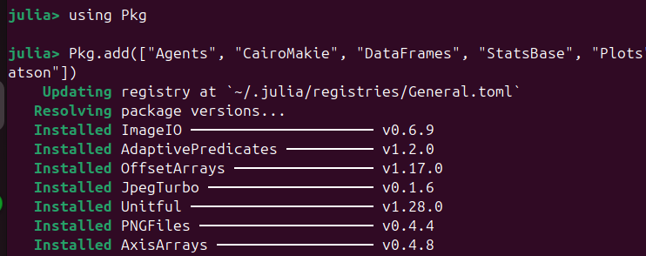

Запуск модели
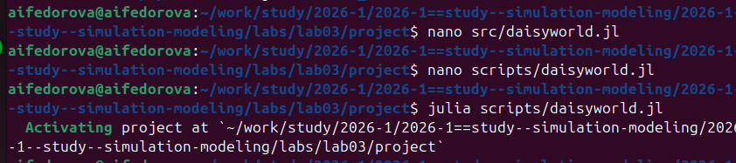

Генерация анимации
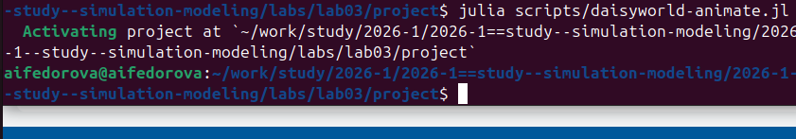

Построение графика численности
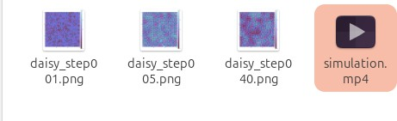

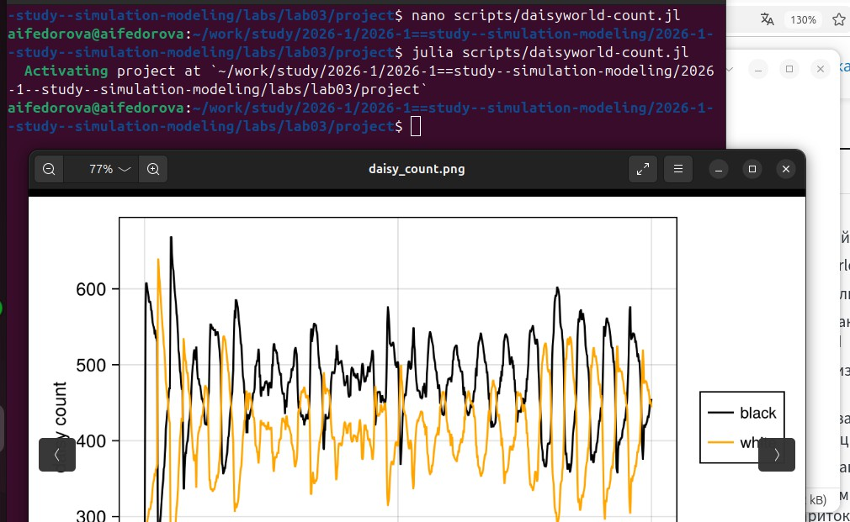

Построение комплексного графика
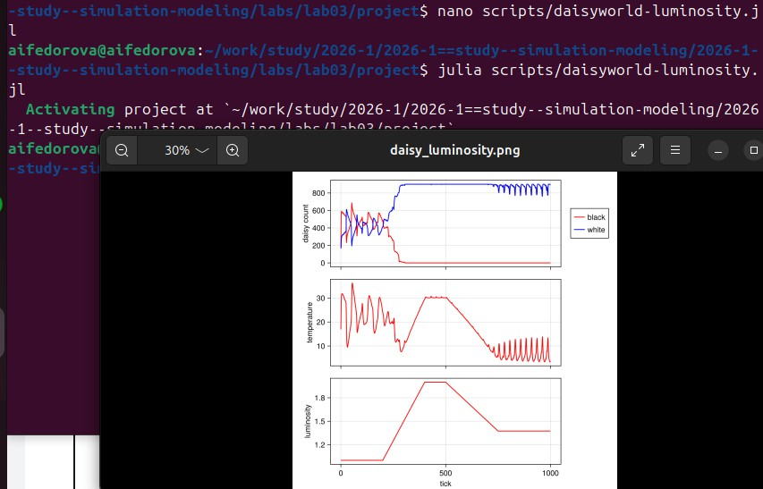

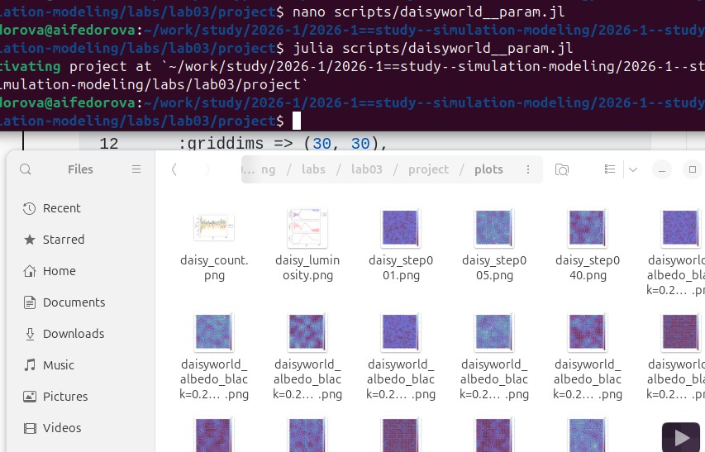

Параметрические эксперименты
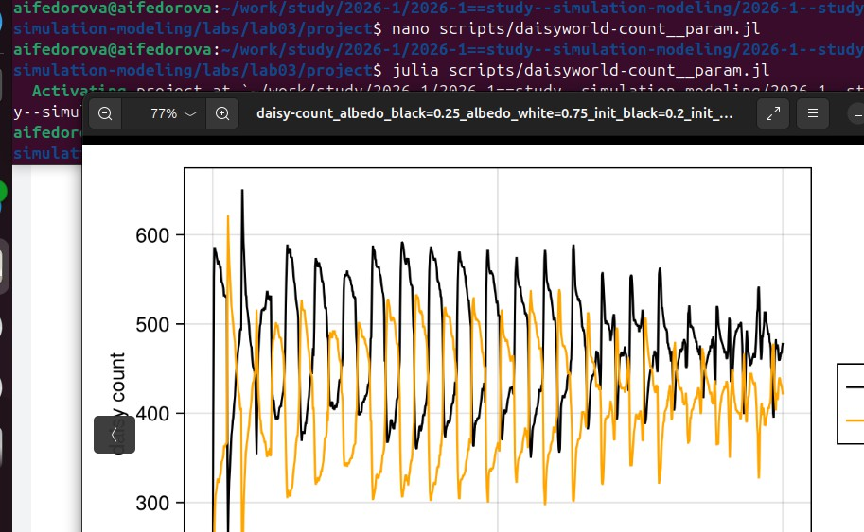

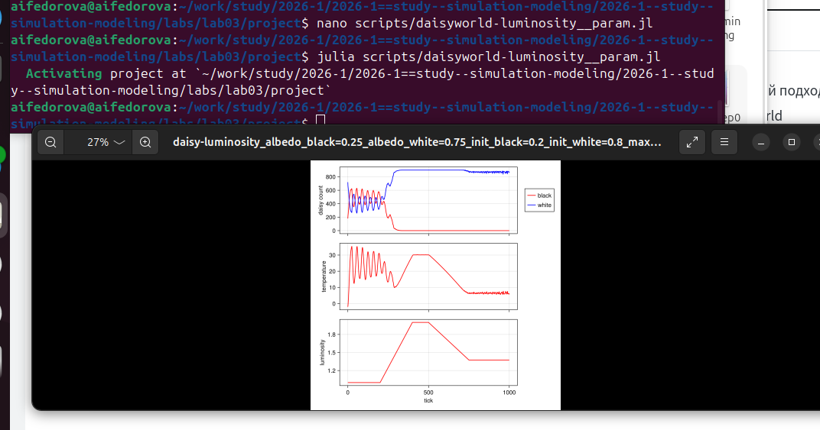

Выводы

В ходе лабораторной работы:

- реализована агентная модель Daisyworld
- выполнена визуализация и анализ
- исследовано влияние параметров
- подтверждён эффект саморегуляции

Список литературы

- Watson A.J., Lovelock J.E.
- Datseris G. Agents.jl
- Wood A.J. Daisyworld review

